БЮДЖЕТ ДЛЯ ГРАЖДАН
к проекту решения Михайловской городской Думы Волгоградской области «О бюджете городского округа
город Михайловка Волгоградской области
на 2021 год и на плановый период 2022 и 2023 годов»

Администрация городского округа город Михайловка представляет проект основных характеристик бюджета городского округа на 2021 год и плановый период 2022 и 2023 годов.
Параметры бюджета основаны на показателях прогноза социально-экономического развития Волгоградской области и городского округа, проекте Закона Волгоградской области об областном бюджете на данный период, а так же на правовые акты Российской Федерации, которые оказывают влияния на формирование доходов бюджета с учетом решения основных задач бюджетной и налоговой политики.
Бюджет запланирован без дефицита.
Ограниченность доходной части бюджета требует правильно расставить приоритеты для максимально эффективного использования бюджетных средств.

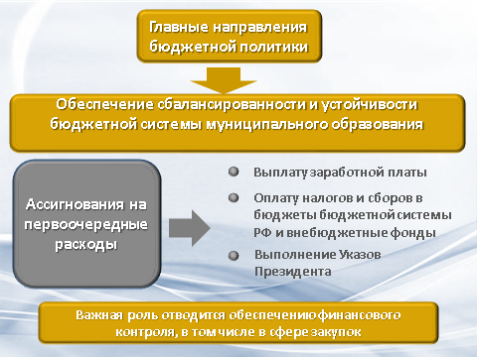
Главными направлениями бюджетной политики на очередной финансовый год и плановый период являются обеспечение сбалансированности и устойчивости бюджетной системы муниципального образования.
При формировании бюджета в первоочередном порядке предусмотрены бюджетные ассигнования на выплату заработной платы, оплату налогов и сборов, а также выполнение Указов Президента.
Важная роль отводится обеспечению финансового контроля, в том числе в сфере закупок.

Направления налоговой политики.

Приоритетом налоговой политики остается, конечно же, обеспечение роста доходов бюджета. Продолжится адресная работа с организациями и физическими лицами, направленная на увеличение налоговых и неналоговых поступлений, проведение межведомственных комиссий по погашению задолженности по налогам и платежам в бюджет городского округа.

Основные параметры бюджета на 2021-2023 годы
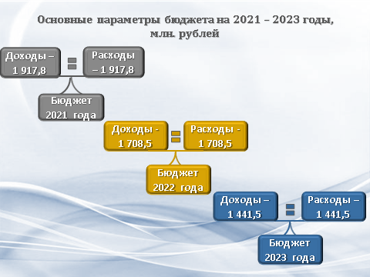
В проекте бюджета, доходы устанавливаются по годам и запланированы в объеме:
2021 год – 1 917,8 млн. рублей;
2022 год – 1 708,5 млн. рублей;
2023 год – 1 441,5 млн. рублей.
Расходы на трехлетний период установлены в том же размере, дефицит бюджета имеет нулевое значение.

Основные характеристики бюджета 2021 года
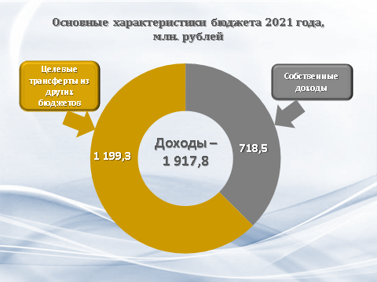
На 2021 год доходы сформированы в объеме 1 917,8 млн. рублей, из них 718,5 млн. рублей - это налоговые и неналоговые поступления, которые являются собственными доходами бюджета.
Целевые трансферты из областного и федерального бюджетов составляют 1 199,3 млн. рублей или 62,5% доходов бюджета. В течение финансового года сумма трансфертов уточняется и распределяется по муниципальным образованиям по мере внесения изменений в Закон об областном бюджете.
Общий объем расходов бюджета на 2021 год составит 1 917,8 млн. рублей. Бюджет сформирован без дефицита. Расходы равны доходам, таким образом, бюджет сбалансирован.

Структура налоговых и неналоговых доходов бюджета на 2021 год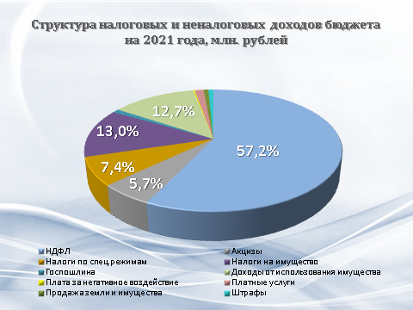
Прогноз налоговых и неналоговых доходов сформирован на основе экономических показателей, анализа структуры налогоплательщиков и факторов, влияющих на налогооблагаемую базу.
Основным бюджетообразующим налогом является налог на доходы физических лиц. Удельный вес НДФЛ по проекту бюджета в объеме налоговых и неналоговых доходов составляет 57,2 %, в суммовом выражении - 410,8 млн. рублей.
Местными налогами в соответствии с Налоговым кодексом являются земельный налог и налог на имущество физических лиц, эти налоги формируют 13,0 % общего объема собственных доходов.
12,7% вклада в казну – это доля поступлений платежей от использования и реализации имущества – в совокупности это более 96,2 млн. рублей
Также, в структуру поступлений налоговых и неналоговых доходов входят:
- налоги по специальным налоговым режимам и прочие доходы:
- госпошлина 7,0 млн. рублей;
- штрафы 5,5 млн. рублей;
- поступления за негативное воздействие на окружающую среду 1,2 млн. рублей;
- доходы от уплаты акцизов 41,3 млн. рублей;
- доходы от оказания платных услуг 9,9 млн. рублей.

Программные и непрограммные расходы бюджета
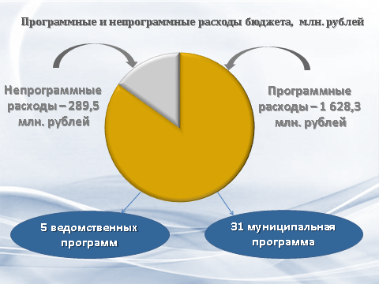
Расходная часть бюджета состоит из программных и непрограммных расходов. Его основу составляют 5 ведомственных и 31 муниципальная программа. Доля программных расходов в 2021 году составит 1 628,3 млн. рублей.
Средства на обеспечение деятельности муниципальных учреждений расходуются в рамках ведомственных целевых программ.
В рамках реализации муниципальных программ предусмотрены средства на проведение мероприятий по обеспечению безопасности населения, повышению безопасности дорожного движения, проведение мероприятий по энергосбережению, развитию и модернизации коммунальной инфраструктуры, капитального ремонта жилфонда в сумме 95,0 млн. рублей.
Кроме того, в проекте бюджета предусматриваются средства в объеме 3,9 млн. рублей на реализацию муниципальных программ в отраслях социальной сферы, такие как: медицинское обеспечение, пожарная безопасность и антитеррористическая защищенность, на духовно-нравственное воспитание детей и подростков, формирование здорового образа жизни, поддержку и развитие детского творчества и другую работу с талантливыми и одаренными детьми.
Основными функциональными направлениями непрограммного расходования средств являются расходы, в сумме 146,9 млн. рублей, которые обеспечивают выполнение функций органов местного самоуправления в соответствии с полномочиями, определенными 131-м Федеральным законом, и исполнение передаваемых городскому округу государственных полномочий.
К непрограммным расходам отнесены также средства резервного фонда администрации городского округа, и обслуживание муниципального долга.

Расходы на социальную сферу
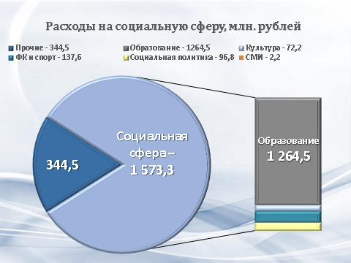
Из общего объема расходов бюджета на 2021 год 82,0% составляет финансирование социальной сферы – отраслей образования, культуры, физкультуры и спорта и социальной политики и средства массовой информации.
Приоритетным направлением при формировании расходной части бюджета является обеспечение функционирования муниципальных учреждений.
На 2021 год доля текущих расходов на их содержание составляет – 84,3 % от всех расходов на социальную сферу.
1 116,1 млн. рублей с учетом областных средств, направляются на осуществление образовательного процесса при исполнении государственных полномочий.

Социальная политика (96,8 млн. рублей)
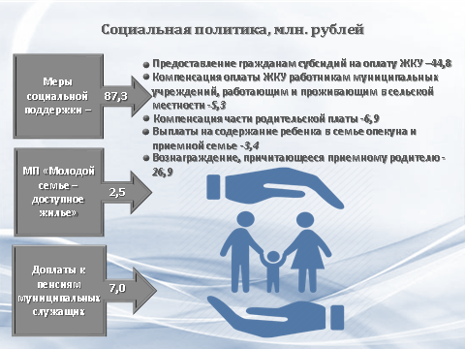
В 2021 году продолжается работа по оказанию следующих мер социальной поддержки:
- предоставление гражданам субсидий на оплату жилищно-коммунальных услуг;
- компенсация оплаты жилья и коммунальных услуг работникам муниципальных учреждений, работающим и проживающим в сельской местности;
- компенсация части родительской платы за содержание ребенка в муниципальном дошкольном образовательном учреждении;
- выплаты на содержание ребенка в семье опекуна и приемной семье,
- вознаграждение, причитающееся приемному родителю.
Продолжится реализация муниципальной программы «Молодой семье – доступное жилье», на 2021 год запланированы расходы в сумме 2,5 млн. рублей.
Муниципалитет получает государственную поддержку в решении данного вопроса, а сумма собственных средств является софинансированием при предоставлении финансовой помощи из областного бюджета.
На доплаты к пенсиям муниципальных служащих будет направлено 7,0 млн. рублей.

Сфера национальной безопасности и правоохранительной деятельности
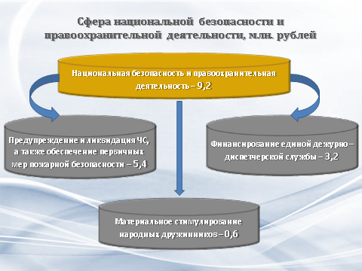
На сферу национальной безопасности и правоохранительной деятельности в 2021 году будет направлен объем бюджетных ресурсов в размере 9,2 млн. рублей.
Сложно оспорить необходимость защиты населения и территории от чрезвычайных ситуаций природного и техногенного характера. В рамках мероприятий по обеспечению безопасности жизнедеятельности населения городского округа запланированы расходы на:
- предупреждение и ликвидацию ЧС,
- обеспечение первичных мер пожарной безопасности,
а также мероприятий по гражданской обороне.
За счет бюджетных средств финансируется единая дежурно-диспетчерская служба (ЕДДС), которая является органом повседневного управления муниципального звена территориальной подсистемы единой государственной системы предупреждения и ликвидации чрезвычайных ситуаций.
В бюджете предусматриваются средства на материальное стимулирование народных дружинников.
Значительные средства бюджета требуются на поддержку национальной экономики и жилищно-коммунального хозяйства. На эти цели планируется выделить 182,2 млн. рублей.

Расходы на отрасль национальной экономики
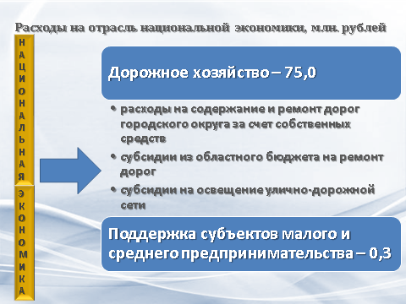

По отрасли национальной экономики определены два направления расходования средств – на дорожную деятельность и на поддержку и развитие малого и среднего предпринимательства.
Объемы финансирования дорожного хозяйства, как важного элемента инфраструктуры, планируются в сумме 75,0 млн. рублей, в том числе:
- расходы на содержание и ремонт дорог городского округа -41,3 млн. рублей.
В 2021 году городскому округу предоставляется дополнительно субсидия за счет средств областного бюджета в объеме 25,3 млн. рублей на ремонт дорог и 8,0 млн. рублей на освещение улично-дорожной сети на сельских территориях.
Основным видом поддержки субъектов малого и среднего предпринимательства является субсидирование части затрат. В проекте бюджета на 2021 год предусматривается 0,3 млн. рублей для софинансирования из областного бюджета.

Расходы на жилищно-коммунальное хозяйство
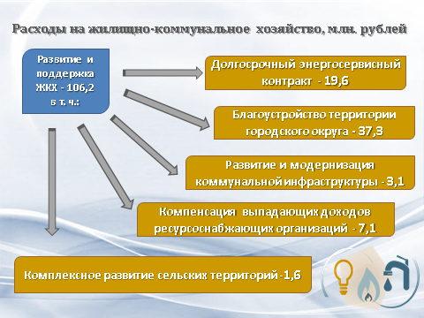
На развитие и поддержку жилищно-коммунального комплекса планируется направить 106,2 млн. рублей, из них предусмотрены расходы на:
- долгосрочный энергосервисный контракт в сумме 19,6 млн. рублей,
- благоустройство территории городского округа – 37,3 млн. рублей
- реализацию мероприятий муниципальной программы по развитию и модернизации объектов коммунальной инфраструктуры – 3,1 млн. рублей:
- на выполнение государственных полномочий по компенсации выпадающих доходов ресурсоснабжающих организаций, за счет средств субвенции из областного бюджета в сумме 7,1 млн. рублей;
- на реализацию мероприятий муниципальной программы по комплексному развитию сельских территорий в сумме 1,6 млн. рублей.

Организация питания, отдыха и оздоровления детей
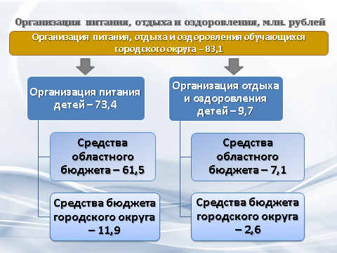

Одной из важных муниципальных программ является программа по организации питания, отдыха и оздоровления обучающихся городского округа. На ее реализацию потребуется более 83,0 млн. рублей.
- на организацию питания детей из малообеспеченных семей, детей, находящихся на учете у фтизиатра учащихся 5-11 классов и горячего питания обучающихся, получающих начальное общее образование в сумме - 73,4 млн. рублей.
На оказание муниципальной услуги по организации отдыха детей в летний период в муниципальном лагере Ленинец и отдыха в каникулярный период в лагерях дневного пребывания на базе общеобразовательных учреждений городского округа предусмотрены бюджетные ассигнования в объеме 9,7 млн. рублей. Оздоровительная кампания проводится ежегодно с учетом средств областного бюджета.

Приоритетные направления развития городского округа
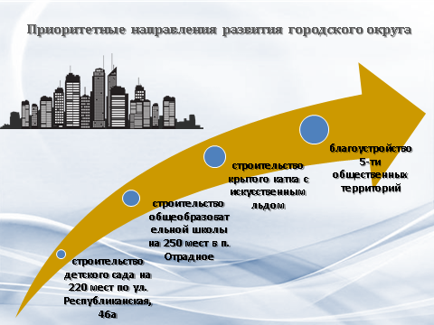
С целью развития городского округа на 2021 год планируется продолжить участие в национальных проектах, государственных и региональных программах, что позволяет ежегодно привлекать дополнительные средства из бюджетов других уровней.
На 2021 год запланированы следующие расходы:
- продолжение строительства детского сада на 220 мест по ул. Республиканская, 46а;
- строительство общеобразовательной школы на 250 мест в поселке Отрадное;
- строительство крытого катка с искусственным льдом;
- по программе формирование современной городской среды планируется благоустройство 5-ти общественных территорий;
-планируются расходы по общеобразовательным учреждениям за счет средств областного бюджета в сумме 12,0 млн. рублей:
- на замену кровли;
- на приобретение и замену осветительных приборов;
- на благоустройство площадок для проведения праздничных линеек и других мероприятий.
В 2020 году были реализованы многие проекты, и администрация городского округа входит в 2021 год с серьезными намерениями на завершение начатых и реализацию новых проектов.

